Là maintenant, je me sens …
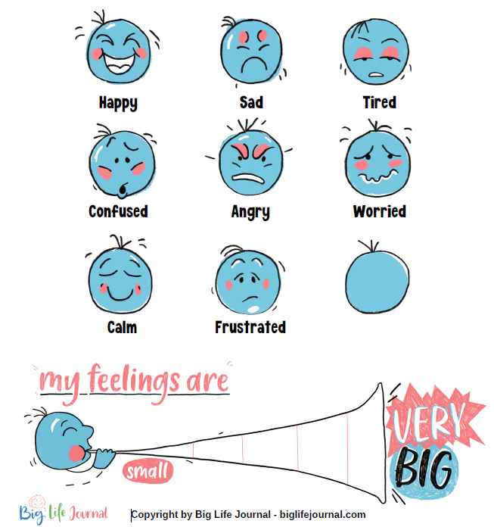
Joyeux/se Triste Fatigué(e)
Désolé(e) En colère Inquiet(e) Fatigué(e)
Calme Stressé(e) _____________
Mes ressentis sont :
Très forts
Légers

Printable by Big Life Journal

